- Atatürk ilke ve inkılaplarının dayandığı temel esasları vardır. Bu esaslardan biri de millet iradesinin üzerinde bir güç kabul etmemesi ve millet iradesini esas alan bir yönetim oluşturmayı temel gaye edinmesidir. Bu düşüncenin hayata geçirilmesi için de birçok çalışma yapılmıştır.

Bu çalışmalara,
- Medeni Kanunu’nun kabul edilmesi
- Saltanatın kaldırılması
- Cumhuriyetin ilan edilmesi
- Halifeliğin kaldırılması
gibi gelişmelerden hangileri örnek gösterilemez?

- Yalnız I.
- I ve IV.
- II ve III.
- II, III ve IV.

- Aşağıdaki tablolarda Atatürk ilke ve inkılaplarını oluşturan temel esaslarla açıklamalar eşleştirilecektir.
ATATÜRK İLKE VE İNKILAPLARININ TEMEL ESASLARI
1. | Ülke Bütünlüğü
2. | Türk Milletini Çağdaş Uygarlık Düzeyinin Üstüne Çıkarma İdeali
3. | Bağımsızlık ve Özgürlük
4. | Millî Tarih Bilinci
AÇIKLAMALAR
- Değişime ayak uyduramayan toplumlar yok olmaya mahkûmdurlar. Çağdaş uygarlık düzeyinin üstüne çıkmak, Atatürk inkılaplarının hedeflerinden biri olmuştur.
- Milletimiz tarihin hiçbir döneminde devletsiz kalmamış, yani esir yaşamamıştır.
- Geleceğe yürümek için geçmişe dönüp bakarız. Yarını inşa edecek ilhamı ve yolumuzu aydınlatacak ışığı tarihimizde buluruz.
- “Millî sınırlar içinde vatan bir bütündür, bölünemez.” ilkesi Millî Mücadele’nin temel hedeflerinden biri olmuştur.

Doğru olarak yapılan eşleştirme hangi seçenekte verilmiştir?

1 | C
2 | A
3 | B
4 | D
1 | D
2 | B
3 | A
4 | C
1 | B
2 | D
3 | C
4 | A
1 | D
2 | A
3 | B
4 | C
- B) C) D)

- “Siyasi ve askerî zaferler ne kadar büyük olursa olsun, ekonomik zaferlerle taçlandırılamazlarsa kazanılacak başarılar yaşayamaz, az zamanda söner.”
Mustafa Kemal Atatürk’ün bu sözüne uygun olarak,

- Teşvik-i Sanayi Kanunu’nun çıkarılması
- Şapka Kanunu’nun kabulü
- İzmir İktisat Kongresi’nin yapılması
- Kabotaj Kanunu’nun kabulü
gibi gelişmelerden hangilerinin gerçekleştiği söylenebilir?
- I ve III. B) II ve IV. C) I, II ve IV. D) I, III ve IV.

- Aşağıdaki tabloda İzmir İktisat Kongresi’nde alınan bazı kararlar verilmiştir.
İZMİR İKTİSAT KONGRESİ
Küçük imalattan büyük işletmelere geçilmelidir.
Ham maddesi yurt içinde olan sanayi dalları kurulmalıdır.
Özel sektörün yapamadığı yatırımlar devlet tarafından gerçekleştirilmelidir.

Sadece bu kararlara bakılarak aşağıdaki yargılardan hangisine ulaşılamaz?
- Ekonomik kalkınmayı hızlandırmak amaçlanmıştır.
- Ekonomide öncelik özel sektöre verilmek istenmiştir.
- Dışa bağımlılık önlenmek istenmiştir.
- Üretimi hızlı bir şekilde arttırmak amaçlanmıştır.

- İzmir İktisat Kongresi’nde yabancılara tanınan ekonomik ayrıcalıkların Osmanlı Devleti’ni çöküntüye uğrattığı vurgulanmıştır. Yabancıların ekonomimiz üzerindeki hâkimiyetlerine son vermek için çeşitli çalışmalar yapılmıştır.

Bu çalışmalara,
- Kapitülasyonların kaldırılması
- Teşvik-i Sanayi Kanunu’nun çıkarılması
- Kabotaj Kanunu’nun kabulü
- Dış sermaye desteğinin arttırılması
gibi gelişmelerden hangileri örnek gösterilebilir?
- I ve II. B) I ve III. C) II ve IV. D) III ve IV.

- Resmî işlerde yaşanan karışıklıkların ve sıkıntıların önüne geçilmiştir.
- Ayrıcalık bildiren ifadeler kaldırılarak toplum içinde birlik ve beraberlik sağlanmaya çalışılmıştır.
Verilen bilgiler aşağıdaki gelişmelerden hangisinin sonucudur?
- Medeni Kanunu’nun
- Kabotaj Kanunu’nun
- Soyadı Kanunu’nun
- Şapka Kanunu’nun

Türk kadını milletvekili seçilme hakkını 1934 yılında elde etmiştir. Bu hakkı Fransa 1944, Çin 1949, Yunanistan 1952 ve İsviçre 1971 yılında kadınlarına tanımıştır.
Sadece bu bilgilerden hareketle aşağıdaki yargılardan hangisine ulaşılabilir?
- Türk kadının Avrupa’daki tüm ülkelerdeki kadınlardan daha önce siyasi haklara kavuştuğu
- Kadın haklarının uygulanmasında Türkiye’nin dünyadaki diğer ülkelere örnek olduğu
- Türk kadınının siyasi haklarını bazı gelişmiş ülkelere göre daha önce kazandığı
- Pek çok farklı ülkede kadınların devlet yönetimine aynı zamanda katıldığı

- “İnsan topluluğu kadın ve erkek denilen iki cins insandan oluşur. Kabil midir bu kütlenin bir parçasını ilerletelim, ötekini ihmal edelim de kütlenin bütünü ilerleyebilsin? Mümkün müdür ki bir cismin yarısı toprağa bağlı kaldıkça öteki yarısı göklere yükselebilsin?”

Mustafa Kemal’in söylediği bu sözden hareketle aşağıdaki yorumlardan hangisi yapılabilir?

A) Türk kadınının birçok Avrupa devletindeki kadından daha fazla hakka sahip olduğu
B) Gelişmek isteyen toplumların kadına hak ettiği değeri vermek zorunda olduğu
C) Kadınlara tanınan hakların her zaman erkeklerden fazla olmasının gerektiği
D) Medeni Kanunu’nun kabulü ile Türk kadının toplumsal alanda haklara kavuştuğu

SORU: ?
CEVAP: Türk milletini yaşanan gelişmeler konusunda aydınlatmanın gerekliliği, Türk milletine hesap verme düşüncesi ve Mustafa Kemal’in bunu bir görev bilinciyle yerine getirme isteğidir.
Verilen cevabın sorusu aşağıdaki seçeneklerden hangisindedir?
- Nutuk’un yazılma nedeni nedir?
- Nutuk’un özellikleri nelerdir?
- Nutuk hangi yıllardaki olayları kapsar?
- Nutuk kimler için yazılmıştır?

- Aşağıdaki tabloda yapılan inkılaplar ile ilgili oldukları alanlar eşleştirilmiştir.

YAPILAN İNKILAPLAR |  | ALAN
I. | Sanatoryumun Kurulması | Sanat
II. | Aşar Vergisinin Kaldırılması | Tarım
III. | 1. Beş Yıllık Kalkınma Planlamasının Uygulanması | Ekonomi
IV. | Tevhid-i Tedrisat Kanunu’nun Kabulü | Eğitim

İnkılap ve alan eşleştirmelerinin hangisinde yanlışlık yapılmıştır?
- I. B) II. C) III. D) IV.

AÇIKLAMA  Devletin en önemli görevlerinden birisi de halkın sağlığını korumaktır. Atatürk döneminde bu sorumluluk anlayışıyla toplumun her kesimine nitelikli ve parasız sağlık hizmetleri verilmeye çalışılmıştır. | Türkiye Cumhuriyeti’nin Nitelikleri
 | 1. | Demokratik Devlet
 | 2. | Laik Devlet
 | 3. | Hukuk Devleti
 | 4. | Sosyal Devlet

Yukarıdaki açıklamada Türkiye Cumhuriyeti Devleti’nin tabloda verilen hangi niteliğinden bahsedilmektedir?
- 1. B) 2. C) 3. D) 4.

- “Milletimizi tam güvenlik içinde yaşatmak ülkümüz olduğu gibi, onun sağlığına özen
göstermek ve mevcut imkanlarımız oranında toplumsal dertlerine çare bulucu olmak da
hükümetimizin görevlerindendir.”
M. Kemal ATATÜRK
Buna göre;
- Güzel Sanatlar Fakültesinin açılması,
- Hıfzıssıhha Enstitüsünün kurulması,
- Türkiye İdman Cemiyeti’nin kurulması,
- İstanbul’da sanatoryumun açılması,

gibi gelişmelerden hangileri M. Kemal’in yukarıdaki sözünü destekler nitelikte değildir?

A) I ve II. B) I ve III. C) II ve IV. D) I, III ve IV

- “... Türk milleti çalışkandır, Türk milleti zekidir. Çünkü Türk milleti millî birlik ve beraberlikle güçlükleri yenmesini bilmiştir. Ve çünkü Türk milletinin yürümekte olduğu terakki ve medeniyet yolunda, elinde ve kafasında tuttuğu meşale, müspet ilimdir…”

Onuncu Yıl Nutkundan alınan bölümdeki altı çizili ifadelerde Türk milletinin hangi özellikte olması gerektiği vurgulanmıştır?
- Birlik ve beraberlik içinde olması B) Çalışkan ve zeki olması
C) Akıl ve bilimi rehber olarak alması D) Alçak gönüllü olması

- Demokrasinin temel ilkelerinden biri de siyasi partilerdir. Demokrasinin tam sağlanması, çok partili hayata geçişle mümkündür. M. Kemal de arzuladığı çok partili hayata geçişi sağlamak için iki kere denemesine rağmen bulunulan dönemin şartlarından dolayı bunu sağlayamamıştır.
Aşağıdakilerden hangisi M. Kemal’in çok partili hayata geçiş denemelerine girişmesinin nedenlerinden biri olamaz?
- İktidarın (hükümetin) denetlenmesini istemesi
- Millî bağımsızlığı tam olarak sağlamak istemesi
- Demokrasiyi tam anlamıyla yerleştirmek istemesi
- Millî egemenlik anlayışını güçlendirmek istemesi

- Demokrat Parti
- Cumhuriyet Halk Partisi
- Terakkiperver Cumhuriyet Partisi
- Serbest Cumhuriyet Partisi

Yukarıda verilenlerden hangileri M. Kemal döneminde kurulan muhalif partilerdendir?
- Yalnız II. B) I ve II. C) III ve IV. D) II, III ve IV.

- 1923 yılında İzmir’de toplanan Türkiye İktisat Kongresi’nde alınan kararlardan bazıları şunlardır:

- Öncelikle, ham maddesi yurt içinden temin edilen sanayi dalları kurulmalıdır.
- Kısa sürede, küçük işletme ve el tezgâhlarından fabrika ve büyük işletmelere geçilmelidir.
- Özel sektöre kredi verecek bir banka kurularak sanayi kuruluşları teşvik edilmelidir.
- Özel sektörün gerçekleştiremediği yatırımları devlet yapmalıdır.
- Yerli malların kullanılması ve tasarrufun teşvik edilmesi sağlanmalıdır.
- Vergi ve toprak reformu yapılmalıdır.

Yukarıda verilen maddelerden öncelikli olarak öz kaynaklarımızla kalkınmamızı öngörenleri yazınız.

…………………………………………………………………………………………………………………………………………………………………………………………………………………………………………………………………………………………………………………………………………………………………………………………………………………………………………………………………………………………………………………………………………………………………………………………………………

- Aşağıdaki kavramların anlamlarını karşılarına yazınız:

- Aşar Vergisi:
- İktisat:
- Kabotaj Hakkı:
- Fırka:
- Terakkiperver:

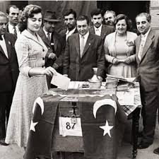
- Aşağıdaki görselde Cumhuriyet yönetiminin Türk kadınına verdiği hangi hakka vurgu yapılmaktadır?

………………………………………………………………………………………………………………………………………………………………………………………………………………………………………………………………………………………………………………………………………………………………………………………………………………………………………………………………………………………………………………………………………………………………………………………………………………………………………

ATATÜRK İLKE VE İNKILAPLARININ TEMEL ESASLARI
Şemadaki boş bırakılan yerlere “Atatürk İlke ve İnkılaplarının Temel Esaslarından” 5 tanesini yazınız.

E)………………………………
D)………………………………
C)………………………………
B)………………………………
A)………………………………

- Aşağıda verilen ifadeleri okuyunuz. Doğru olan ifadenin sonundaki kutucuğa “D”, yanlış olan ifadenin sonundaki kutucuğa “Y” yazınız.
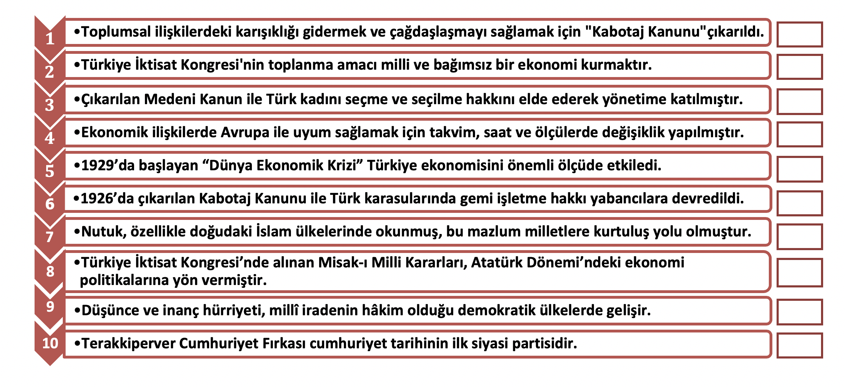

- Şekildeki “……………..” ile gösterilen yere yanındaki açıklamalara göre ne yazılmalıdır?

- Aşağıda verilen inkılapları ilgili alanlarıyla doğru bir şekilde eşleştiriniz.

